2.R ANGLEŠČINA (30.3.)
1. Ponovite števila in barve.
2. Ponovite praznike (Chrismtas, Valentines day, Mothers day, Birthday).
3. Naredite stran 57 v DU. Tisti, ki zvezka nimate, naredite to na list papirja.
Na zgornjem delu si oglejte sličice, ki prikazujejo različne dejavnosti. Spodaj so napisane povedi, ki opisujejo vsako od sličic. S številkami označite ustrezno sličico k ustrezni povedi. Sličice nato pobarvajte.

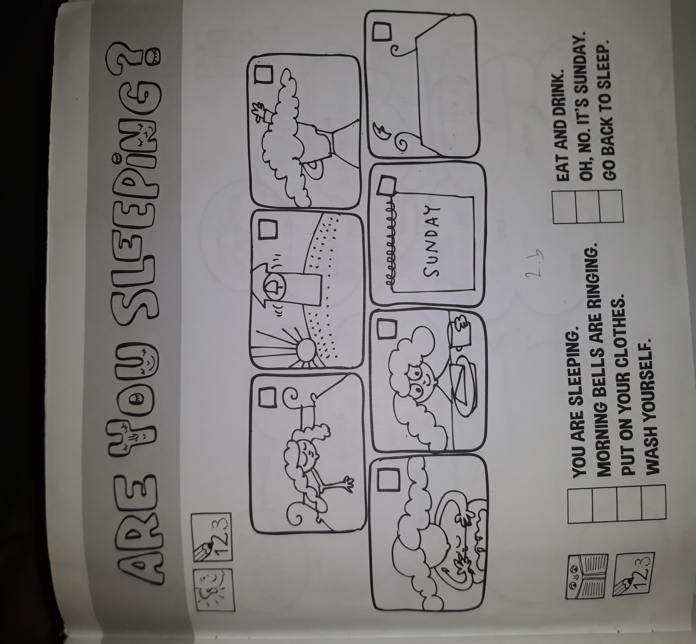
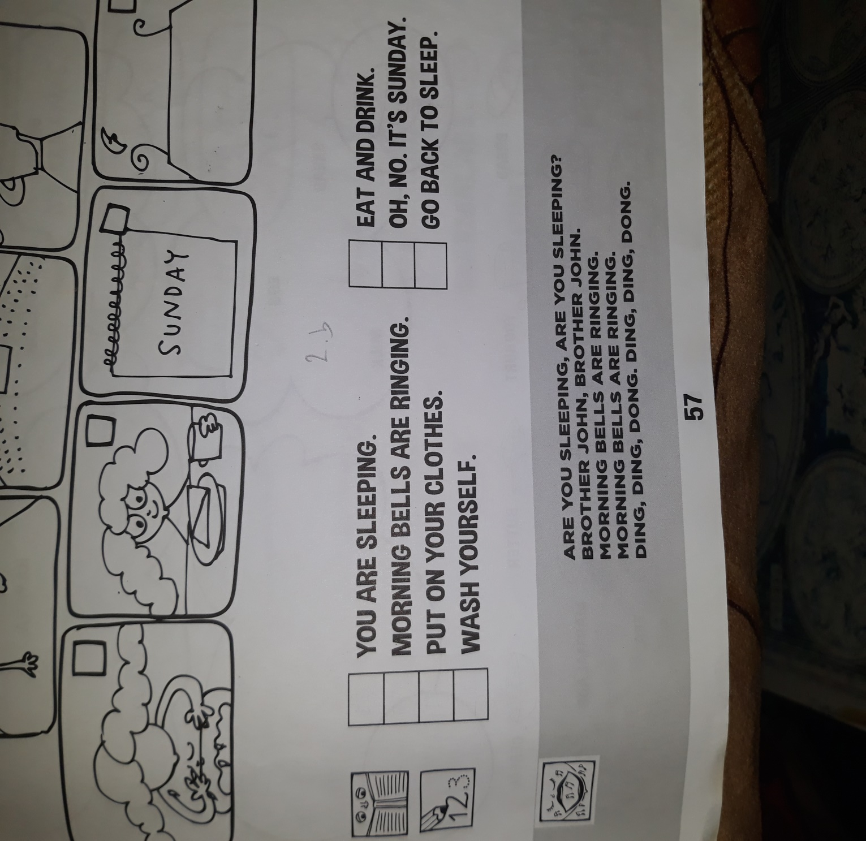

REŠITVE:
- YOU ARE SLEEPING (Ti spiš)
- MORNING BELLS ARE RINGING (Jutranji zvonovi zvonijo)
- PUT ON YOUR CLOTHES (Obleci se)
- WASH YOURSELF (Umij se)
- EAT AND DRINK (Pojej in popij)
- OH, NO, ITS SUNDAY (O ne, nedelja je!)
- GO BACK TO SLEEP (Pojdi nazaj spat).
Spodaj je napisana tudi pesmica na melodijo pesmi Mojster Jaka.
https://www.youtube.com/watch?v=cf40VhoC1XQ
Pesmico lahko poslušate tudi na zgornji povezavi (prvih 2:23).
Prosim, če mi fotografijo rešene naloge pošljete na masa.verlic@osig.si.
Obilo uspeha,
učiteljica Maša

